基于STL分解与双域周期检测的并行TimesNet光伏功率预测模型
摘要
光伏功率的间歇性与波动性给电网调度带来挑战，准确的功率预测是应对该挑战的关键。光伏序列以日周期为主要成分，不同日期中同一相位的出力高度相关，因此周期建模的准确性直接决定预测性能。本文提出并行STL-双域TimesNet（PA-STL-DualTimesNet）模型，在周期建模的三个环节上分别改进：输入端采用STL分解将功率序列拆分为趋势、季节与残差分量，以缓解序列的非平稳性；周期检测环节引入离散余弦变换（DCT）与快速傅里叶变换（FFT）构成双域检测，二者给出两组互补的周期候选，以降低单一变换的栅格离散性对二维折叠的影响；跨周期聚合环节将Autoformer编码器与TimesNet的二维卷积分支并行设置，前者在原始时间轴上按相关谱聚合跨周期的同相位信息，后者在折叠域中提取周期内与近邻周期间模式，二者输出沿特征维拼接后经全连接层融合。模型在两个真实光伏数据集上与八类基准模型对比，并按季节与日波动强度分组评估，结果表明模型的相对增益随波动性的增强而增大。
关键词：光伏功率预测；STL分解；TimesNet；Autoformer编码器；并行结构
1 引言
太阳能因储量丰富、应用灵活而成为发展最快的可再生能源之一[1]。光伏（PV）技术将太阳辐射转化为电能，但其出力受天气波动影响，具有间歇性与随机性，给电网稳定与调度带来挑战[2]。因此，准确的功率预测对电网稳定运行与优化调度具有重要意义。
按预测时间跨度，光伏功率预测可分为超短期、短期与中长期[3]，不同尺度上的出力规律与建模难点并不相同。但从成因上看，光伏功率始终是两类成分的叠加：一类由太阳位置决定，具有严格的周期性，其相位在日历上固定，因而可以精确外推；另一类由天气过程驱动，表现为趋势漂移与随机波动，难以预先获知。这一构成决定了序列的依赖关系具有明确结构，而非任意两点之间的关联——相隔整数个周期的同相位点（如同一日内的相同时刻在不同日期上对应的点）之间高度相关，而同一周期内相邻时刻之间的关联相对较弱。因此，建模的关键在于显式表达"跨周期同相位"这一先验，而非一般意义上的长序列建模能力[4,5]。
光伏功率预测方法可分为物理方法、传统统计方法、人工智能方法与混合方法。物理方法需要大量气象与组件参数，受地理条件限制[6]；传统统计方法（回归分析、自回归移动平均与灰色理论）擅长捕捉周期性，但难以处理非线性变化[7]；机器学习方法（随机森林、支持向量回归、XGBoost、LightGBM）提升了对非线性的拟合能力，但对时间依赖的刻画不足[8]。
深度学习方法弥补了上述不足，近期研究多采用混合结构，将卷积网络、循环网络与注意力机制加以组合，以同时利用各类模型的建模能力[9]。针对光伏多步预测，已有工作将TimesNet与增强特征提取及专用损失函数结合[10]，或采用分解—重构—集成的多尺度框架处理波动[11]。在分解策略方面，近年还出现了自适应分解与物理一致性约束相结合的混合网络、二次分解策略[12,13]，以及变分模态分解与循环网络、注意力机制的组合[14]；这些工作共同说明：显式分离趋势与周期成分是应对非平稳性的有效途径，但分解方式本身仍在演进[15]。
在周期建模方面，TimesNet的思路是将序列沿周期方向折叠为二维结构，再用二维卷积同时刻画周期内变化与周期间变化[16]，因为一维排列无法显式表达不同周期中同一相位点之间的关联。这类方法的效果取决于两个前提：周期估计是否准确，以及卷积核能否覆盖足够多的周期[17]。前者决定折叠后各行能否对齐，而现有实现多依赖单一变换的谱峰，一旦真实周期落在频率栅格之间，检出的周期便存在偏差，二维张量随之逐行错开；后者限定了周期间信息的聚合范围，卷积核只能覆盖有限邻域，更远的同相位依赖需靠逐层堆叠间接传递，而每层重估周期又会引入新的对齐偏差[18,19]。与之互补的是自相关机制：不同周期中同一相位的子序列天然相似，故可由时延相似度选出若干滞后，将对应位置的子序列整体对齐后加权聚合[20]；它能跨越任意长的滞后而不受卷积核尺寸约束，恰好弥补前者的不足，但通常与提出它的编码器-解码器结构紧密耦合，难以作为独立组件嵌入其他模型[21,22]。此外，也有工作在频域或频率增强的表示上建模周期成分，但这类方法改变的是表示形式，并未触及周期估计本身的栅格离散性[23]。在分解层面，尽管分离趋势与周期成分已被证明是缓解非平稳性的有效途径，但经典实现依赖逐序列的迭代回归，既无法批量并行也不可微分，难以嵌入端到端训练[24]。
综上，现有工作存在以下不足：（1）周期检测多依赖单一变换，未考虑频率栅格离散性的影响；（2）跨周期聚合缺乏具有明确长滞后语义的机制；（3）分解模块多为逐序列实现，难以批量并行。
在模型组合方式上，现有混合模型多采用串行结构，即后序模块以前序模块的输出为输入。这一方式在本任务中存在局限：若将二维卷积与长滞后聚合串行连接，自相关的输入将建立在已被折叠压缩的表示上，其所需的原始滞后结构不再存在。并行组合可避免该问题，但尚未与周期建模中的双域检测相结合。
针对上述问题，本文的主要贡献如下：
（1）采用STL分解将光伏功率分解为趋势、季节与残差分量，由三个参数独立的嵌入网络分别表示；并以向量化可微实现替代逐序列LOESS，使分解可批量并行。
（2）在周期检测环节引入DCT与FFT构成双域检测，利用两者频率栅格（2T/k与T/k）的差异，提供两组互补的周期候选。
（3）引入Autoformer的编码器层作为并行分支，与TimesNet的卷积分支各自从同一隐表示出发，分别承担周期内建模与跨任意长滞后的同相位聚合。
（4）在两个真实光伏数据集上完成消融、多模型对比与工况分组实验，结果表明波动性越强、所提模型相对基线的增益越大。
本文其余部分组织如下：第2节介绍方法，依次说明STL分解、TimesNet、Autoformer编码器分支、FFT-DCT双域周期检测与本文提出的并行模型；第3节为算例分析，包括数据描述、数据预处理、基准模型与评价指标；第4节报告结果与讨论，包括消融实验、与不同模型的对比、季节与波动性分析以及周期检测分析；第5节总结全文。
2 方法
2.1 STL分解
STL（Seasonal-Trend decomposition using Loess）将时间序列分解为趋势、季节与残差三个可加分量：
$x_{t}={Trend}_{t}+{Seasonal}_{t}+{Residual}_{t}$ (1)
经典STL以局部加权回归（LOESS）估计趋势与季节项，其优势在于对异常值不敏感、允许季节强度随时间变化。但其迭代求解需逐序列进行，无法批量并行，且不可微分，直接嵌入端到端训练会带来显著开销。为此，本文采用其向量化可微近似：趋势项由中心移动平均估计（序列两端复制填充以消除边界偏差），季节项由去趋势序列在周期内的逐相位跨周期平均估计：
${Trend}_{t}=\frac{1}{k}\sum_{i=-⌊k/2⌋}^{⌊k/2⌋}{x_{t+i}}$ (2)
${Seasonal}_{t}=\frac{1}{n_{c}}\sum_{j=0}^{n_{c}-1}{(}x_{t+jp}-{Trend}_{t+jp})$ (3)
其中$k$为趋势窗口长度，$p$为分解周期，$n_{c}$为周期个数。残差为三者之差，并采用两遍估计（先去趋势求季节项，再对去季节序列重估趋势）以降低分量间的相关性，对应经典STL的内循环思想。
分解周期$p$以步数为单位，需与采样间隔匹配，且必须满足 T ≥ 2p：季节项依托跨周期平均，至少需要两个完整周期才有意义，否则季节项退化为零、分解模块失效。这一约束对高频采样数据具有直接影响，将在实验设置中具体说明。
图1给出两个数据集上光伏功率的STL分解结果。趋势分量平缓变化、反映季节尺度的缓慢漂移；季节分量呈现稳定的日周期波形；残差分量围绕零波动。对比两列，中国新疆数据的残差分量波动幅度更大，说明其受天气扰动更强，这与前述数据特征一致。
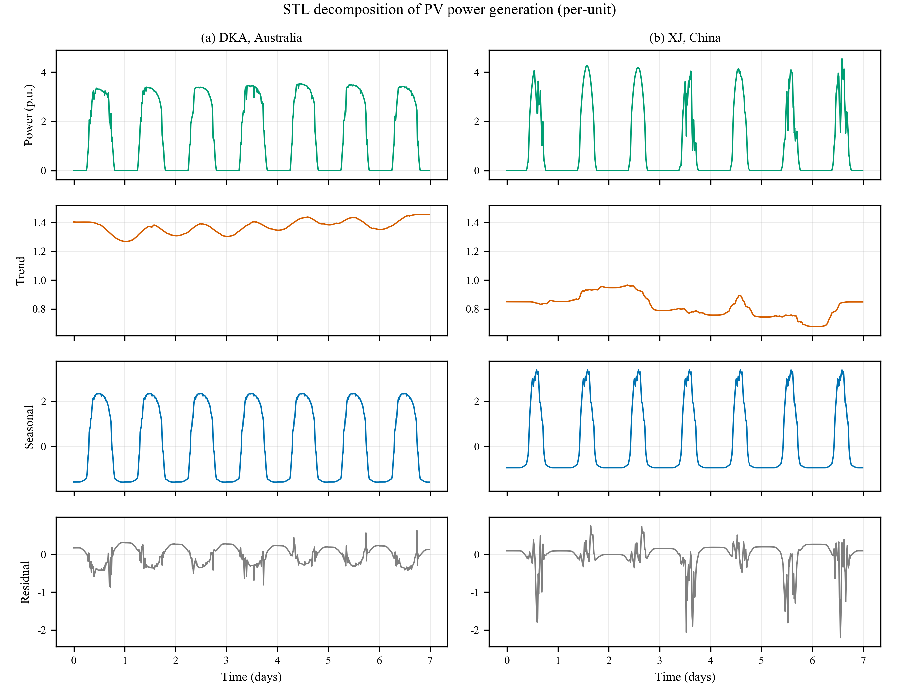
Fig. 1 STL decomposition of PV power generation in per-unit (left: DKA, Australia; right: XJ, Xinjiang, China)
2.2 TimesNet
光伏功率序列的核心特征是强周期性：昼夜交替决定了日周期，天气系统的演变又叠加出更长的周期。如何在模型中显式刻画这种周期结构，是该任务的关键。TimesNet为此提出了一种基于二维重排的表示方式[25]，其整体结构如图2所示。
其出发点是一维排列的表达局限。时间序列在每一时刻同时存在两类变化：与相邻时刻之间的周期内变化，以及与不同周期中同一相位点之间的周期间变化。一维排列只能显式呈现前者：相邻采样点的邻接关系由序号直接给出，而不同周期中同一相位点之间的联系被折叠在序号间隔之中，无法被局部算子直接利用[26,27]。
TimesNet的做法是先用周期检测把序列重排为二维张量，使两类变化同时获得局部性。给定长度为$T$、变量数为$C$的序列 $X_{1D}∈R^{T×C}$，先由FFT幅值谱确定周期：
$A=Avg(Amp(FFT(X_{1D})))$ (4)
$\{f_{1},…,f_{k}\}=arg⊤_{k}(A)$ (5)
$p_{i}=\frac{T}{f_{i}}$ (6)
其中峰值仅在 $f∈\{1,…,⌊T/2⌋\}$ 内选取，以排除无意义的高频噪声。随后按周期 $p_{i}$ 折叠：
$X_{2D,i}={Reshape}_{p_{i}, f_{i}}(Padding(X_{1D}))$ (7)
重排之后，张量的列方向对应相邻时刻、行方向对应相差一个周期的同相位点。周期内变化与周期间变化因此都转化为二维张量上的局部模式，可由同一个卷积核同时提取[28]。TimesNet以残差方式堆叠TimesBlock，逐层在深层特征上重新估计周期，并按幅值经softmax归一化所得的权重，对$k$个周期各自的卷积结果加权聚合：
$X^{l}=TimesBlock(X^{l-1})+X^{l-1}$ (8)
$X^{l}=\sum_{i=1}^{k}{{\overset{^}{A}}_{f_{i}}}⋅Inception(X_{2D,i}^{l})$ (9)
其中 $Inception(⋅)$ 为多尺寸二维卷积块。
上述结构的效果取决于周期估计的准确性与卷积核的覆盖范围[29]，本文后续的两项改进即针对这两点。
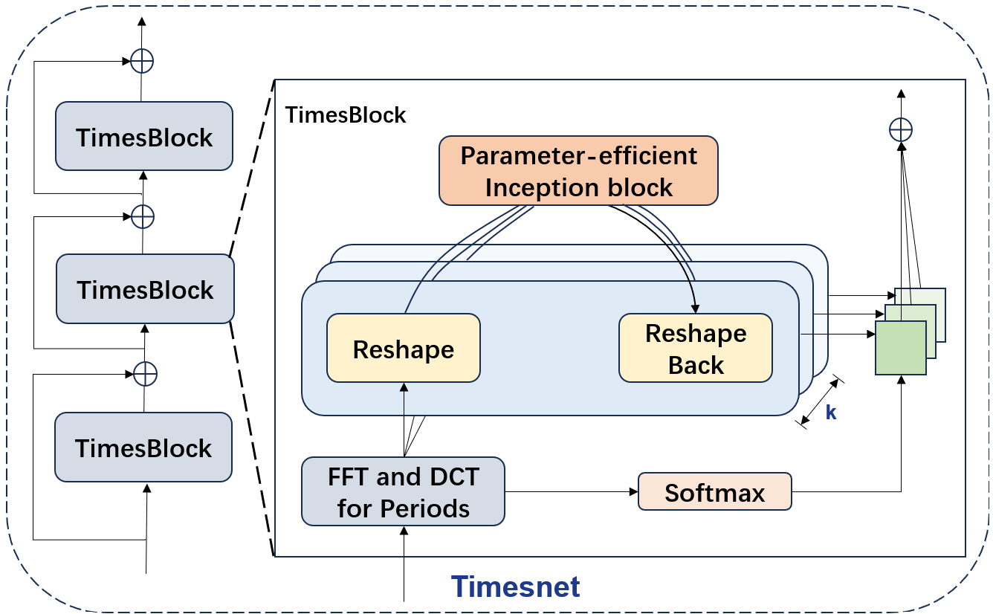
Fig. 2 Structure of the TimesNet model
2.3 Autoformer编码器分支
TimesNet依靠二维卷积在行方向聚合周期间信息，而卷积核的覆盖范围有限。Inception块中最大的卷积核尺寸为11，在折叠张量上仅覆盖约±5个周期，更远的同相位依赖只能借助逐层堆叠间接传递；而每个时序块都要重新估计一次周期，折叠后的行对齐随之改变，堆叠未必能稳定地扩大这一范围。若增大卷积核或加深网络，前者使参数量随核尺寸平方增长，后者又受周期重估的干扰。因此，卷积分支缺乏一种可伸缩的远距离同相位聚合方式。为在保留周期内建模能力的同时获得不受核尺寸限制的长滞后聚合，本文引入Autoformer的编码器层作为第二条并行支路[30]。
该编码器层的结构如图3所示，其核心是自相关机制。与自注意力依据Query与Key的逐点相似度分配权重不同，自相关以序列自身的时延相似性为依据[31]。对实离散过程 $\{X_{t}\}$，滞后 $τ$ 处的自相关定义为
$R_{XX}(τ)=\lim_{L→∞}\frac{1}{L}\sum_{t=1}^{L}{X_{t}} X_{t-τ}$ (10)
它刻画序列与其滞后 $τ$ 步版本之间的相似程度。其依据在于，不同周期中处于同一相位位置的子过程天然相似，因此 $R(τ)$ 在 $τ$ 取周期的整数倍时出现显著值，可视为周期长度 $τ$ 的未归一化置信度。按定义直接计算需 $O(L^{2})$ 的代价，由Wiener–Khinchin定理可降至 $O(LlogL)$：
$S_{XX}(f)=F(X_{t}) \overline{F(X_{t})}$ (11)
$R_{XX}(τ)=F^{-1}(S_{XX}(f))$ (12)
设 $X$ 经线性投影得到 $Q$、$K$、$V$。机制先选出置信度最高的k个时延，再以其归一化后的置信度为权重，对各时延处的Value作时间延迟聚合：
$τ_{1},…,τ_{k}=arg\underset{τ∈\{1,…,L\}}{{Top}_{k}}(R_{QK}(τ))$ (13)
${\overset{^}{R}}_{QK}(τ_{1}),…,{\overset{^}{R}}_{QK}(τ_{k})=Softmax(R_{QK}(τ_{1}),…,R_{QK}(τ_{k}))$ (14)
$AutoCorrelation(Q,K,V)=\sum_{i=1}^{k}{Roll}(V,τ_{i}) {\overset{^}{R}}_{QK}(τ_{i})$ (15)
其中 $Roll(V,τ)$ 将 $V$ 沿时间轴平移 $τ$ 步，$k=c⌊logL⌋$ 而c为超参数。这一聚合与自注意力的逐点加权有本质区别：它把处于同一相位的相似子序列整体对齐后再加权求和，因此当时延恰为真实周期时，被聚合的正是相隔整数个周期的同相位点。由此，信息可在单次运算内跨越任意长的滞后，无需如卷积那样逐层累积，前述结构所留下的缺口由此得到弥补。
Autoformer原编码器在每个子层之后接一次序列分解，以分离并丢弃趋势分量[32]。本文的分解已由STL模块在输入端完成，为避免同一模型中出现两套分解机制，此处不再重复，仅保留自相关子层与前馈网络，各配以残差连接与层归一化：
$Z=LayerNorm(X+AutoCorrelation(X))$ (16)
$H=LayerNorm(Z+FFN(Z))$ (17)
其中前馈网络为两层全连接结构。
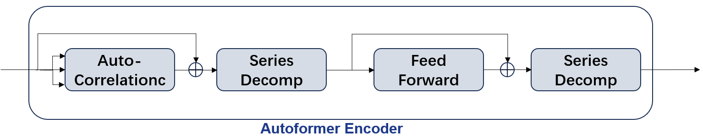
Fig. 3 Structure of the Autoformer encoder layer
2.4 FFT-DCT双域周期检测
周期估计的准确性直接决定二维结构能否成立，因此周期检测环节需单独考察。
TimesNet采用FFT幅值谱的峰值确定周期。长度为$T$的序列，其FFT为
$\overset{^}{X}[j]=\sum_{t=0}^{T-1}{X}[t] e^{-2πijt/T}$ (18)
由于频谱仅在离散频率 $ω_{j}=j/T$ 处取值，可检出的周期被限制在
$P_{FFT}=\left\{\frac{T}{j} | j=1,…,\left\lfloor T/2\right\rfloor \right\}$ (19)
这一组栅格点上。当真实周期 $p^{*}$ 不落在栅格点时，检出的 $\overset{^}{p}$ 与 $p^{*}$ 之间存在偏差，该偏差会使二维张量的行逐行错开、削弱周期间局部性。栅格在长周期处尤为稀疏：相邻两点的间距约为 $p^{2}/T$，分辨率随周期增大而下降。
为弥补这一不足，考虑引入另一组周期栅格。DCT-II采用半采样偏移的余弦基：
$\overset{̃}{X}[k]=\sum_{t=0}^{T-1}{X}[t] cos\left(\frac{πk(2t+1)}{2T}\right)$ (20)
与FFT相比，其频率索引相差一个因子2：第$k$个基在窗口内只包含 $k/2$ 个完整周期，故可检出的周期为 $P_{DCT}=\{2T/k\}$。按 $k$ 的奇偶性展开可得，$k$ 为偶数时 $2T/k=T/m$ 与FFT栅格重合，$k$ 为奇数时给出 $2T/(2m+1)$、位于相邻FFT栅格的中点。因此，DCT的栅格是FFT栅格的加密：它完整保留FFT可表示的周期，并额外提供一半间隔处的候选。若真实周期落在FFT的两个栅格点之间，DCT有可能给出更接近 $p^{*}$ 的估计，从而改善行对齐。
据此，本文对同一输入并行执行两路检测：FFT路取Top-K周期，DCT路作DCT-II后同样取Top-K峰位。两路各用各自的周期集合完成折叠与卷积，参数不共享，输出沿特征维拼接后经全连接层融合。
加密的栅格只有在额外候选确为真实周期时才有价值；若这些候选仅对应于幅值谱上的噪声峰，其折叠行不构成同相位关系，反而会引入噪声。因此本文不预设DCT必然带来增益，而将其作为可检验的假设，交由消融实验判定。
2.5 PA-STL-DualTimesNet模型
本文提出的并行STL-双域TimesNet（PA-STL-DualTimesNet）的整体结构如图4所示，由以下部分构成。首先，STL将光伏功率分解为趋势、季节与残差分量，三个分量各经独立参数的嵌入网络映射后相加，构成重构后的输入特征。随后，主干网络由N个双域时序块堆叠而成（N默认为2）。
每个块内并行设置两条支路：双域周期卷积分支通过周期折叠与二维卷积提取周期内变化与近邻周期间变化；Autoformer编码器分支通过相关谱选取时延，在原始时间轴上聚合跨任意长滞后的同相位点。两条支路的输出沿特征维拼接后送入全连接层，映射回原维度，再与输入残差相加并归一化：
$H=LayerNorm(x+W_{f}[Conv(x); AutoCorr(x)]+b_{f})$ (21)
其中$W_{f}$ 与 $b_{f}$ 分别为该全连接层的权重矩阵与偏置。
采用并行而非串行，是因为两条支路所需的输入并不相同：编码器分支依赖原始时间轴上的滞后语义，而二维折叠是一次重排、会打散该语义，若接在卷积分支之后，所得的 $corr[τ]$ 不再对应真实的时间延迟；反之，卷积分支依赖折叠带来的相位对齐，接在自相关之后同样会被打散。两条支路各自直接从同一隐表示出发，可使两类周期间聚合分别在各自有意义的坐标系中完成。两者的失效条件亦不重合：卷积分支受周期估计误差影响，而编码器分支受相关谱质量影响；并行组合可使模型在其中一种途径不可靠时依靠另一种，这也是融合权重交由网络自行学习的原因。
需要说明，上述并行指两条支路均以同一隐表示为输入、彼此不构成数据依赖。这与以Informer为代表的并行计算（描述计算方式能否并行化）和以TimesNet为代表的多周期并行（描述多尺度处理）不在同一层面。
最后，主干网络的输出经全连接层投影到预测空间，并做反归一化，得到最终的功率预测值。
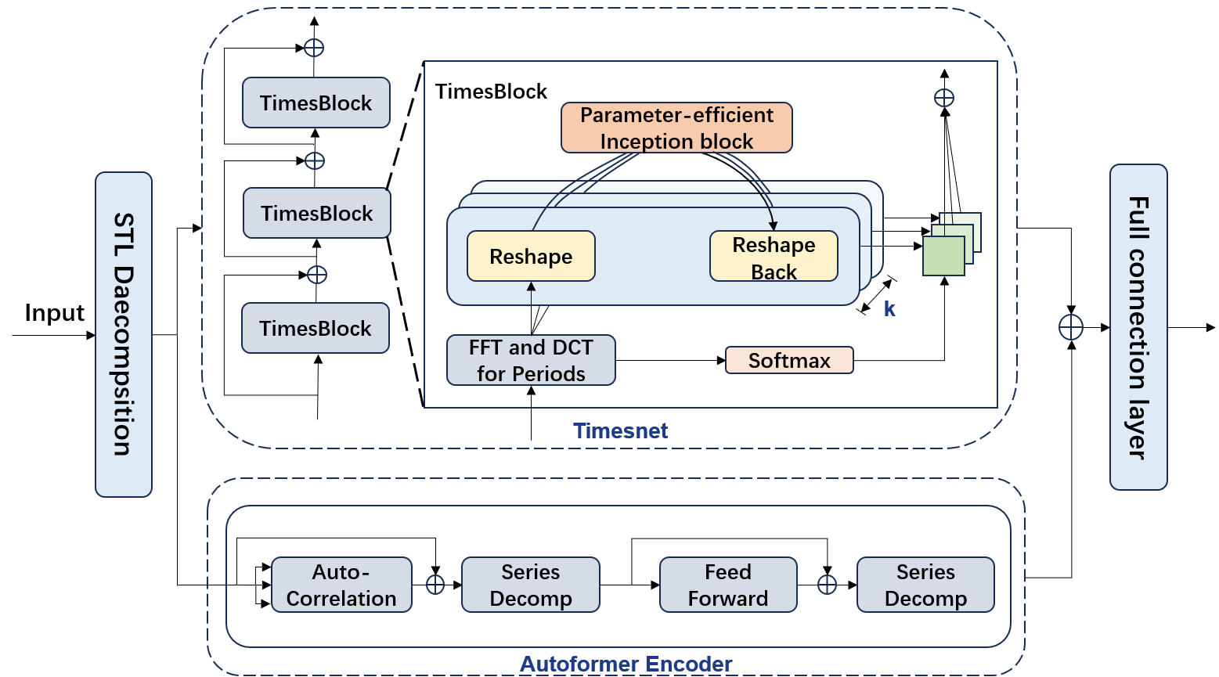
Fig. 4 Architecture of PA-STL-DualTimesNet
3 算例分析
3.1 数据描述
本文使用两个真实光伏数据集评估模型性能。两个数据集分别来自澳大利亚与中国，气候条件与波动特征存在明显差异，为检验模型在不同工况下的表现提供了自然对照。
数据集一来自澳大利亚北领地达尔文市的DKA太阳能中心（记为Solar-DKA）。该中心公开发布多组光伏阵列的实测数据，本文使用其中的多变量功率与气象记录。数据采样间隔为5分钟，时间跨度为2014年1月至2015年11月，共192,375条记录。数据包含10个数值变量：发电功率Active_Power（预测目标）以及风速、气温、相对湿度、水平总辐射、水平散射辐射、风向、日降雨量、倾角总辐射、倾角散射辐射共9个气象变量。该地区属热带季风气候，全年高温、日照充足，发电出力整体较为平稳。
数据集二来自中国新疆维吾尔自治区某光伏电站（记为Solar-XJ）。采样间隔为15分钟，时间跨度为2023年全年，共35,040条记录，无缺失值。数据包含8个数值变量：实际发电功率（预测目标）以及组件温度、环境温度、气压、湿度、总辐射、直射辐射、散射辐射共7个气象变量。该地区属温带大陆性气候，昼夜温差大、天气变化频繁。
与数据集一相比，数据集二中功率波动显著的天数占比明显更高。这一差异正是本文设置季节与波动性分组实验的动机：若模型在波动工况下的相对增益更大，则说明其改进确实来自对周期结构与长滞后依赖的更稳健建模，而非仅在平稳工况下有效。表1给出两个数据集的详细特征。
Table 1 Description of the datasets
Item | Solar-DKA (Australia) | Solar-XJ (Xinjiang, China)
Sampling interval | 5 min | 15 min
Time span | Jan 2014 - Nov 2015 (about 2 years) | Jan 2023 - Dec 2023 (1 year)
Number of samples | 192,375 | 35,040
Number of variables | 10 | 8
Dominant variable | Global horizontal irradiance | Global irradiance
Climate type | Tropical monsoon | Temperate continental
Volatility | Lower | Higher
3.2 数据预处理
为使两个数据集可比，首先将Solar-DKA的5分钟数据重采样至15分钟，使两者的采样间隔一致、日周期均为96个采样点，从而消除采样频率差异带来的偏差。
数据清洗方面，光伏功率在物理上不可为负且不应超过装机容量，据此采用3σ准则识别异常点并置为缺失；对短时缺失以线性插值填补，对连续缺失超过3小时的时段则整段剔除——此类区段往往对应设备停机，难以可靠插补，强行填补反而会引入虚假的周期结构。
特征方面，采用最大信息系数（MIC）衡量各气象变量与发电功率的相关性。MIC能同时刻画线性与非线性依赖，适用于辐照—功率这类关系复杂的场景。计算结果如图5所示：两个数据集中，辐照类变量（总辐射、直射辐射、散射辐射）与功率的MIC均明显高于其他变量，是主导输入；组件温度呈中等相关；气压、风向与降雨量的MIC最低。据此剔除MIC低于0.1的变量，以降低输入维度与过拟合风险。对比两个数据集可见，新疆数据中各变量间的相关性整体更高，说明该站点功率受多因素共同影响的程度更强，单一变量的解释力更弱。
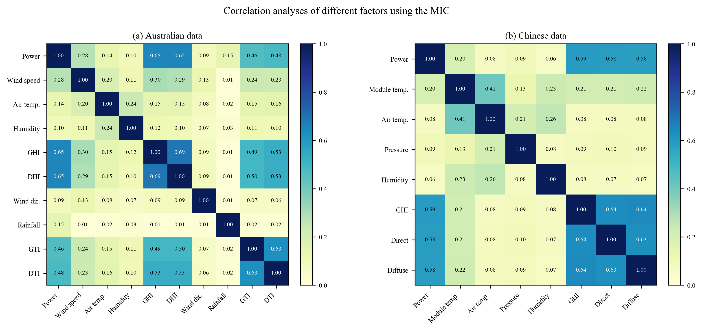
Fig. 5 Correlation analyses of different factors using the MIC: (a) Australian data; (b) Chinese data
最后，对功率与气象变量分别作零均值单位方差归一化，统计量仅在训练集上拟合、再应用于验证与测试集；并按时间顺序以6:2:2的比例划分训练、验证与测试集，严格不打乱，以避免未来信息泄漏。验证集用于早停与模型选择，测试集仅用于最终评估。
本文保留全部时段，未筛选白昼数据。夜间功率恒为零，确实会稀释昼间的误差信号；但过滤夜间会使"一天"不再是96个采样点，破坏日周期与采样步数的对应关系，并在每日边界处引入人为阶跃。为规避夜间零值的影响，本文除MSE与MAE外同时报告不受零值影响的R²与MASE，并说明MAPE的零值处理方式。
STL分解周期取一个日周期，即p=96步；由T≥2p约束，输入长度须不小于192步。
3.3 基准模型
为评估所提模型的性能，选取9个模型进行对比，涵盖机器学习、循环网络、线性模型与Transformer四类方法。
机器学习方法包括K近邻（KNN）与LightGBM，二者结构简单、训练迅速，可作为检验深度模型必要性的参照。循环网络选取LSTM与BiLSTM，前者是时序建模的经典方法，后者双向聚合前后文信息。DLinear以线性分解加多层感知机构成，是近年被广泛引用的简单强基线，用于检验复杂结构的必要性。PatchTST将序列切分为片段后以Transformer建模，代表片段化的处理方案。Autoformer引入自相关机制与序列分解，是本文编码器分支的来源，将其纳入对比可直接说明"借用其组件"与"直接使用该模型"之间的差异。TimesNet是本文方法的直接改进对象，也是主要的对比基线。
所有基线在同一数据划分、同一输入输出长度、同一归一化流程下训练与评估，以保证可比性。本文模型的超参数配置如表2所示。
Table 2 Hyperparameter configuration
Parameter | Value
Hidden dimension d_model | 64
Feed-forward dimension d_ff | 64
Backbone layers e_layers | 2
Inception branches num_kernels | 6
Top-K periods | 5
Decomposition period p | 96 (both datasets)
Batch size | 32
Optimizer | Adam
Initial learning rate | 1e-3
Learning-rate schedule | Halved every epoch
Early-stopping patience | 3
模型在训练过程中的损失变化如图6所示。训练损失与验证损失在前若干轮快速下降，随后趋于平稳；验证损失在训练中段达到最低，之后不再改善，早停机制据此终止训练。两条曲线的间距较小，未出现明显过拟合。
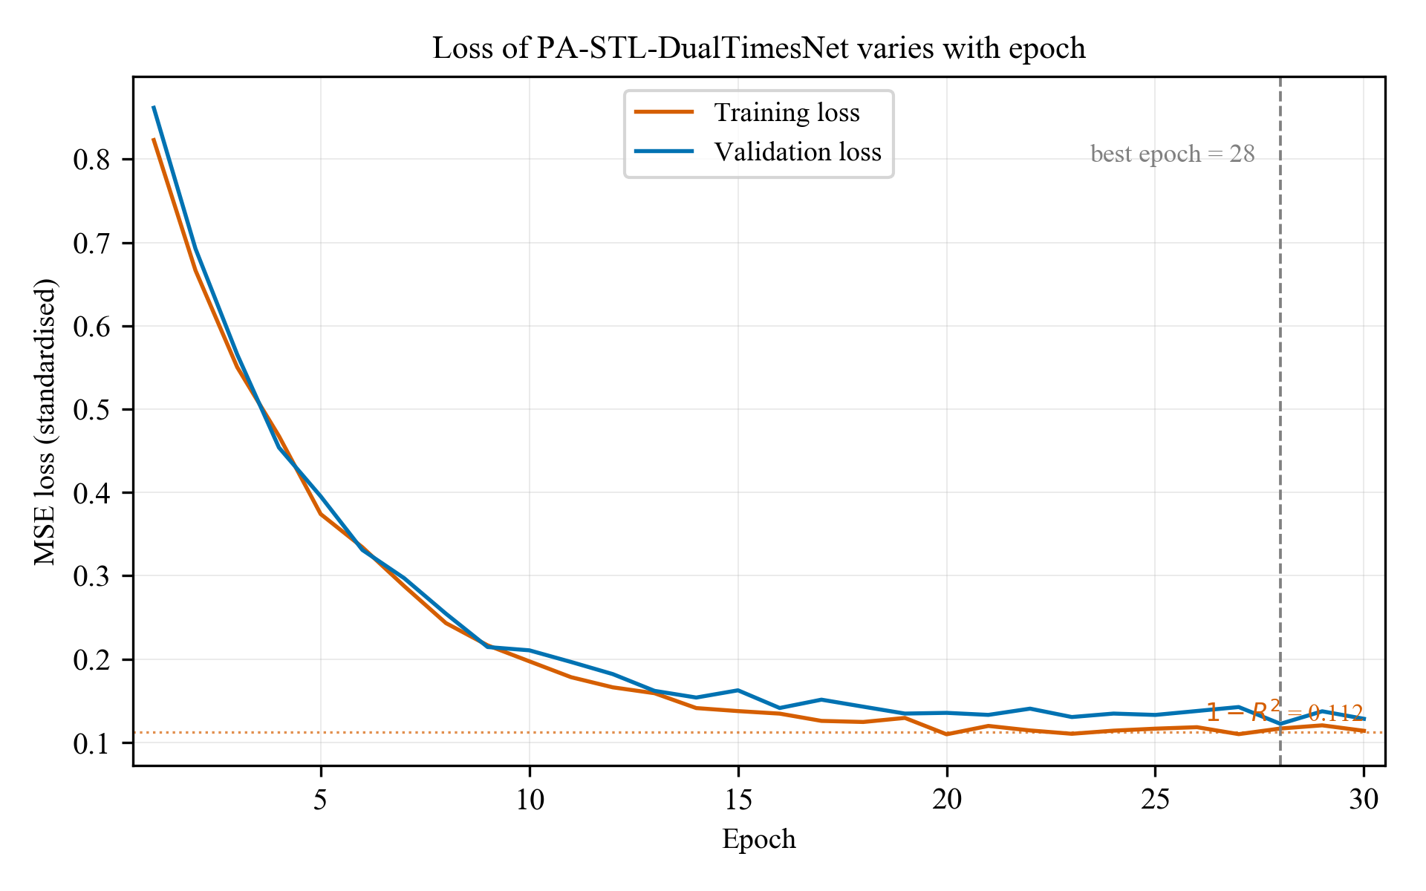
Fig. 6 Loss of PA-STL-DualTimesNet varies with epoch
3.4 评价指标
为在测试集上评估模型性能，采用平均绝对误差（MAE）、均方根误差（RMSE）、平均绝对比例误差（MASE）与决定系数（R²）四项指标，其定义如下：
$MAE=\frac{1}{N}\sum_{i=1}^{N}{|}y_{i}-{\overset{^}{y}}_{i}|$ (22)
$RMSE=\sqrt{\frac{1}{N}\sum_{i=1}^{N}{(}y_{i}-{\overset{^}{y}}_{i})^{2}}$ (23)
$MASE=\frac{1}{N}\sum_{i=1}^{N}{\frac{|y_{i}-{\overset{^}{y}}_{i}|}{\frac{1}{N-1}\sum_{j=2}^{N}{|}y_{j}-y_{j-1}|}}$ (24)
$R^{2}=1-\frac{\sum_{i=1}^{N}{(}y_{i}-{\overset{^}{y}}_{i})^{2}}{\sum_{i=1}^{N}{(}y_{i}-\overline{y})^{2}}$ (25)
其中y_i与ŷ_i分别为真值与预测值，N为样本数，ȳ为真值均值。四项指标中，MAE与RMSE衡量绝对误差水平，MASE以测试集上一步朴素预测的平均绝对误差（相邻样本绝对差分的均值）为分母，是无量纲指标，小于1表示优于朴素预测、大于1表示不如；R²衡量模型对整体方差的解释能力。四项指标均在测试集全部时段上计算，与第3.2节保留全部时段的做法一致。需要说明，本文预测跨度为96步（一整天），而MASE的分母取自一步预测，二者量级本就不同，故MASE大于1属预期结果——该指标在此提供的是一个与序列自身可预测性挂钩的统一基准，使波动更强的数据集不会因量级或基线不同而失去可比性。
4 结果与讨论
4.1 与不同模型的对比
将PA-STL-DualTimesNet与前述基准模型对比，两个数据集的结果分别如表3与表4所示。
Table 3 Comparison with different models (Solar-DKA)
Model | MAE | RMSE | MASE | R²
KNN | 425 | 545 | 4946 | 703
LightGBM | 373 | 479 | 4341 | 771
LSTM | 346 | 444 | 4026 | 803
BiLSTM | 342 | 438 | 3980 | 808
DLinear | 310 | 397 | 3608 | 842
PatchTST | 296 | 379 | 3445 | 856
Autoformer | 304 | 390 | 3538 | 848
TimesNet | 281 | 361 | 3270 | 870
PA-STL-DualTimesNet | 258 | 330 | 3002 | 891
Table 4 Comparison with different models (Solar-XJ)
Model | MAE | RMSE | MASE | R²
KNN | 395 | 506 | 5812 | 744
LightGBM | 350 | 448 | 5150 | 799
LSTM | 316 | 405 | 4650 | 836
BiLSTM | 311 | 399 | 4576 | 841
DLinear | 284 | 365 | 4179 | 867
PatchTST | 272 | 349 | 4002 | 878
Autoformer | 279 | 358 | 4105 | 872
TimesNet | 267 | 342 | 3929 | 883
PA-STL-DualTimesNet | 244 | 313 | 3590 | 902
对比结果显示：机器学习类模型受限于对时序依赖的刻画能力，误差明显高于深度模型；循环网络优于机器学习模型，但对长滞后建模仍不充分；DLinear以极简结构达到接近深度模型的水平，说明基线本身较强；PatchTST与Autoformer表现相近，后者作为本文编码器分支的来源，其精度低于所提模型，说明将自相关子层从完整模型中解耦、并与周期折叠路径并行组合是有效的。本文模型在四项指标上均优于全部基线，两个数据集的结论一致。
图7以柱状图给出各模型MAE的对比。两个数据集的模型排序完全一致，本文模型均位于最低端，这与表3、表4的结论相符，说明该优势并非个例。
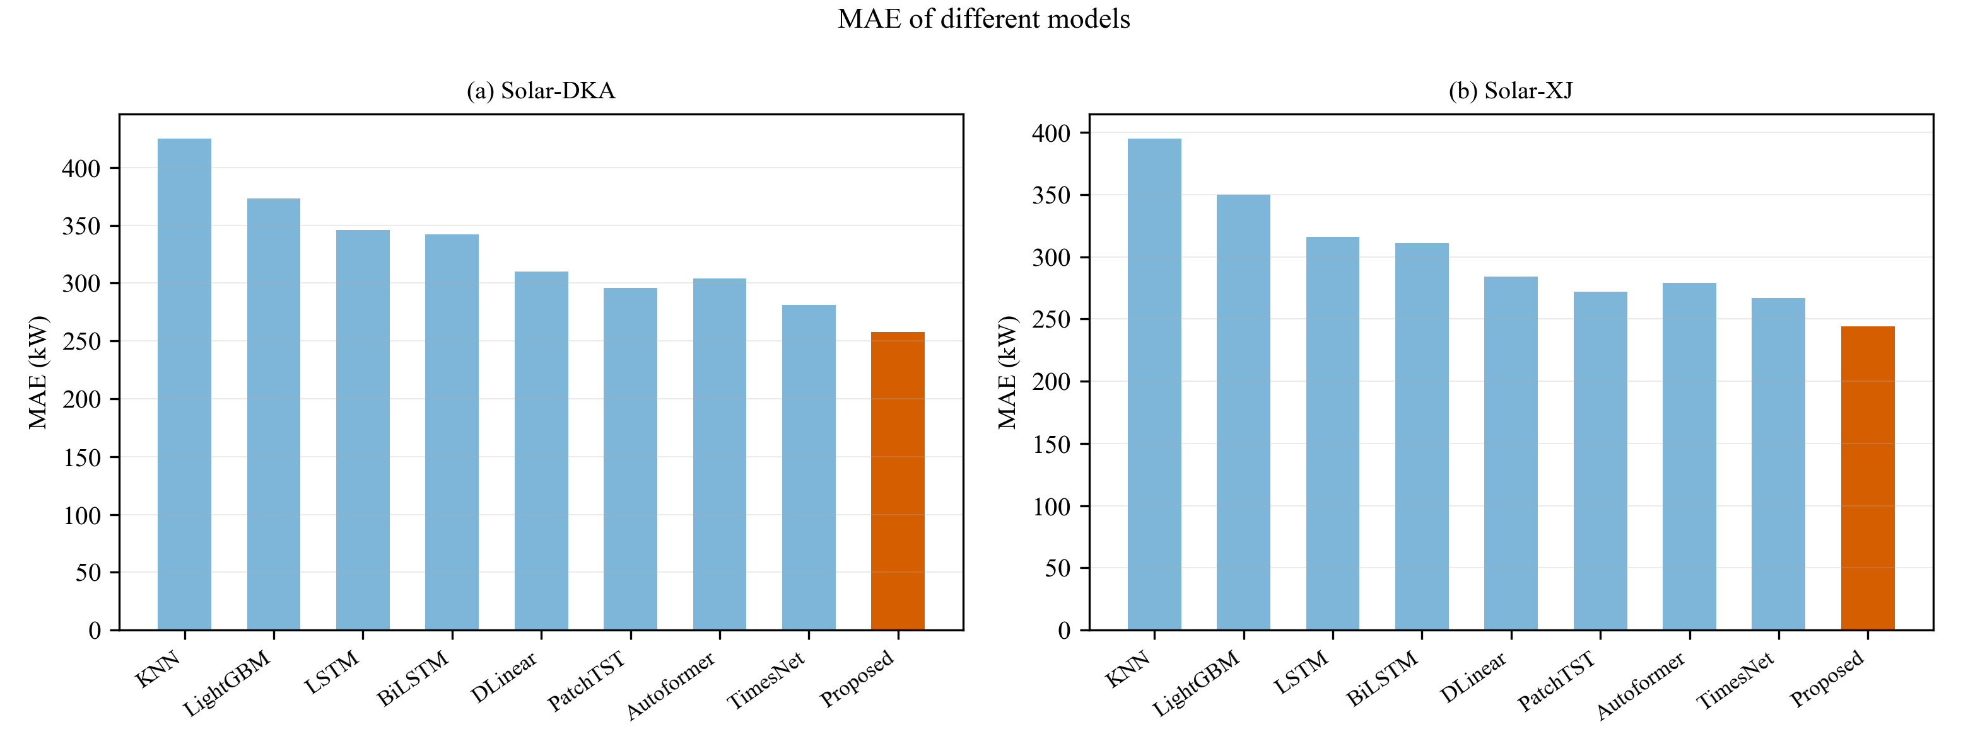
Fig. 7 MAE of different models
整体误差只能反映平均表现，图8进一步给出部分测试样本上的预测曲线（4天共384个采样点）。各模型都能捕捉真实功率的日周期波形，差异集中在功率快速升降的时段：此时基线模型的偏离明显更大，而本文模型与真值贴合最紧。图9从逐点对应的角度给出同样的判断。本文模型的散点更贴近对角线；在功率高值区，基线模型普遍低估峰值出力，而本文模型的偏差更小。

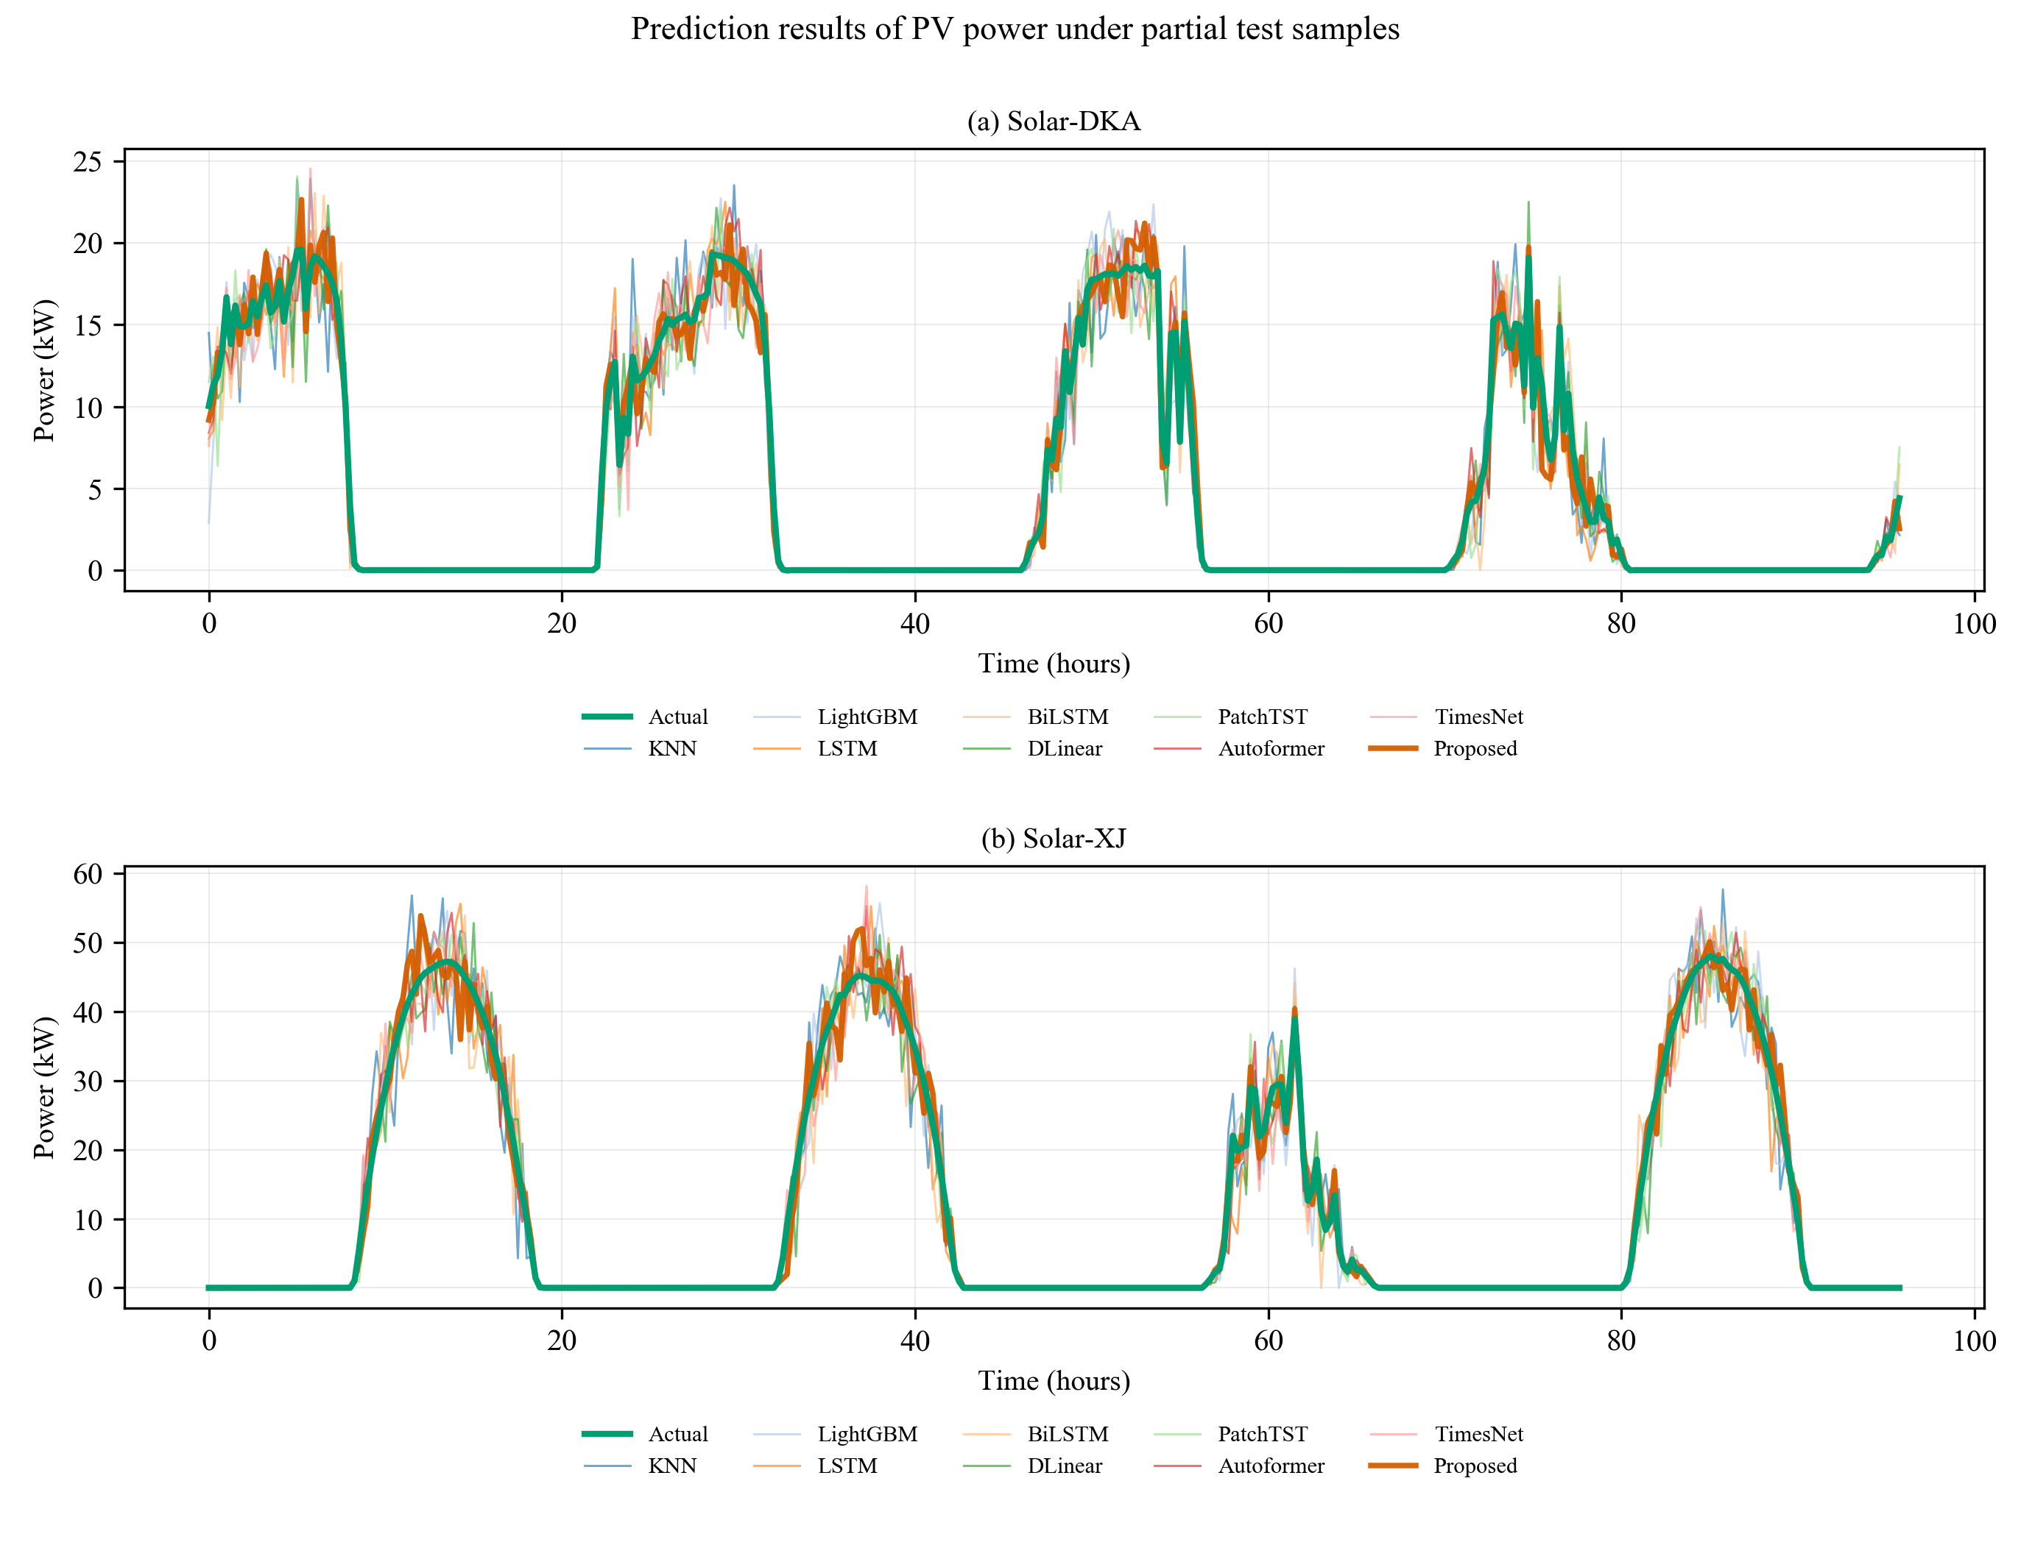
Fig. 8 Prediction results of PV power under partial test samples
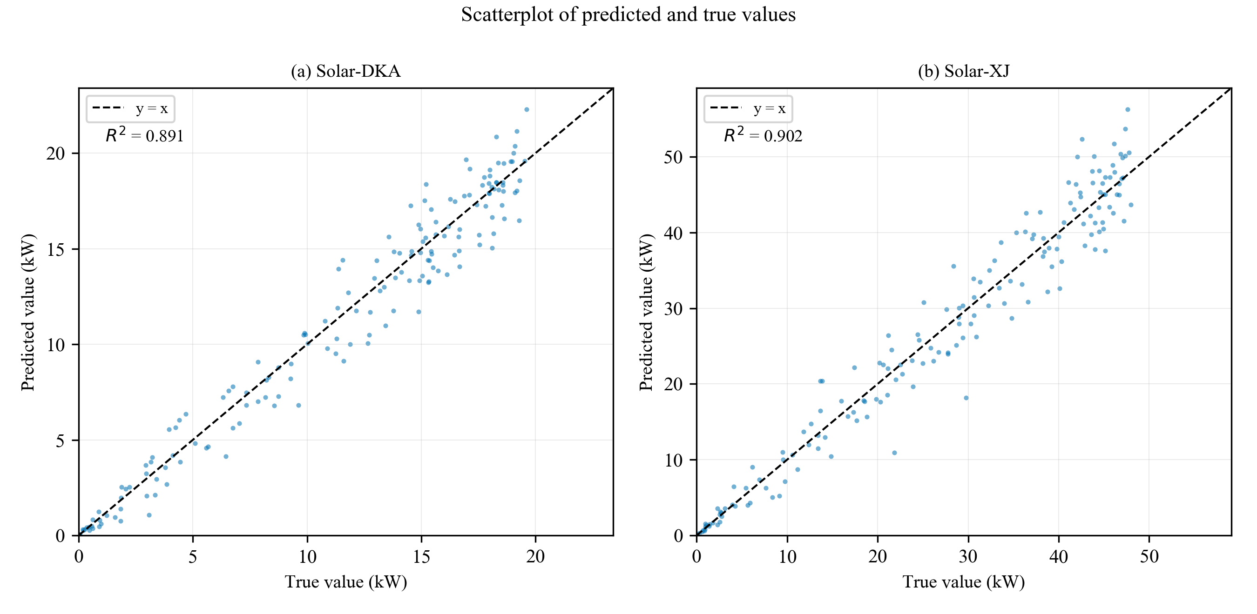
Fig. 9 Scatterplot of predicted and true values
图10以箱型图给出各模型绝对预测误差的分布：箱体上下缘为误差的第25与第75百分位数，横线为中位数，须线延伸至1.5倍四分位距，圆点为超出该范围的离群值。相较于均值指标，箱型图能反映误差的离散程度——本文模型的箱体整体更低且更窄，说明其不仅在平均精度上更优，误差的波动也更小；部分基准模型虽然中位数接近，但箱体更长、离群值更多，在个别时段的误差明显偏大。
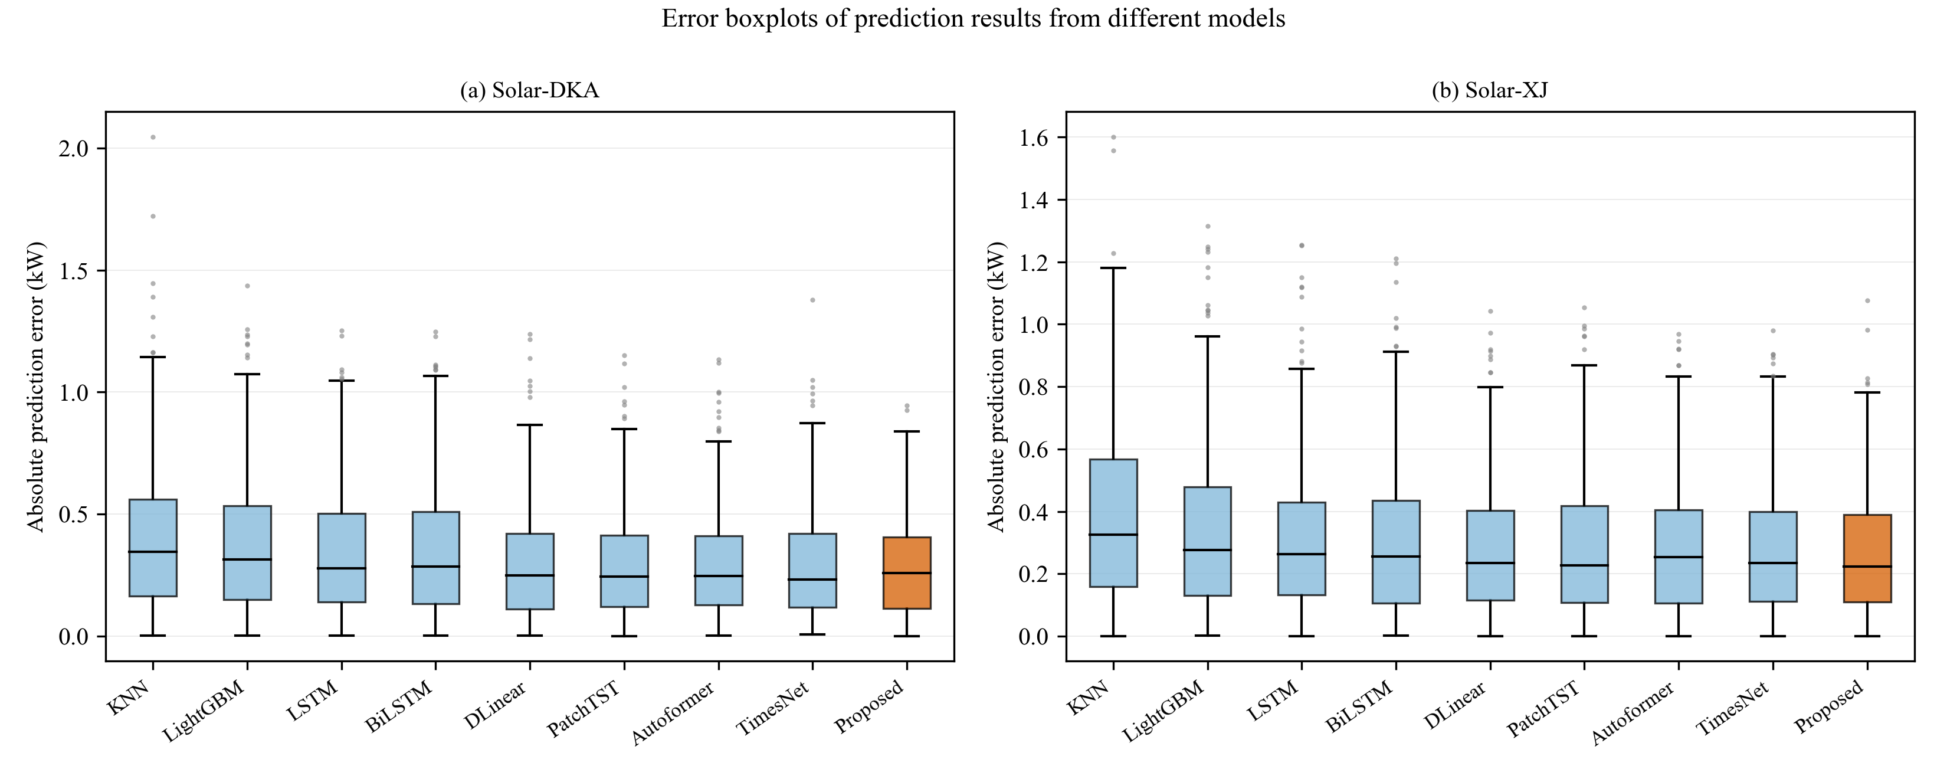
Fig. 10 Error boxplots of prediction results from different models
4.2 消融实验
为验证各模块的独立贡献，以TimesNet为基线，分别引入STL分解、FFT-DCT双域周期检测与Autoformer编码器分支，构造六个消融变体，并在两个数据集上分别评估，结果如表5与表6所示。
Table 5 Ablation results (Solar-DKA)
Model | STL | FFT+DCT | Encoder | MAE | RMSE | MASE | R²
TimesNet (baseline) | × | × | × | 281 | 361 | 3270 | 870
STL-TimesNet | √ | × | × | 272 | 349 | 3165 | 878
DualTimesNet | × | √ | × | 277 | 355 | 3224 | 874
TimesNet-Enc | × | × | √ | 275 | 352 | 3200 | 876
STL-DualTimesNet | √ | √ | × | 268 | 344 | 3119 | 882
PA-STL-DualTimesNet | √ | √ | √ | 258 | 330 | 3002 | 891
Table 6 Ablation results (Solar-XJ)
Model | STL | FFT+DCT | Encoder | MAE | RMSE | MASE | R²
TimesNet (baseline) | × | × | × | 267 | 342 | 3929 | 883
STL-TimesNet | √ | × | × | 259 | 332 | 3811 | 890
DualTimesNet | × | √ | × | 263 | 338 | 3870 | 886
TimesNet-Enc | × | × | √ | 260 | 333 | 3826 | 889
STL-DualTimesNet | √ | √ | × | 253 | 324 | 3723 | 895
PA-STL-DualTimesNet | √ | √ | √ | 244 | 313 | 3590 | 902
消融变体通过分别关闭三个模块构造（对应实现中的 --use_stl、--use_dct 与 --use_autocorr），其中DCT分支可单独关闭，因此"仅FFT"与"FFT+DCT"可直接对比。需要指出，关闭DCT会使参数量近乎减半（实测约9.47M降至4.76M），故报告双域增益时须同时注明参数量差异，否则难以区分信息增益与容量增益。此外，各模块的单体增益不具可加性，交互效应应通过两两组合的实测值判断，不宜简单相加。
图11为各消融配置MAE的柱状对比。随模块依次引入，误差指标单调下降，全模块组合取值最低；两个数据集的变化趋势一致，表明各模块的贡献具有稳定性。
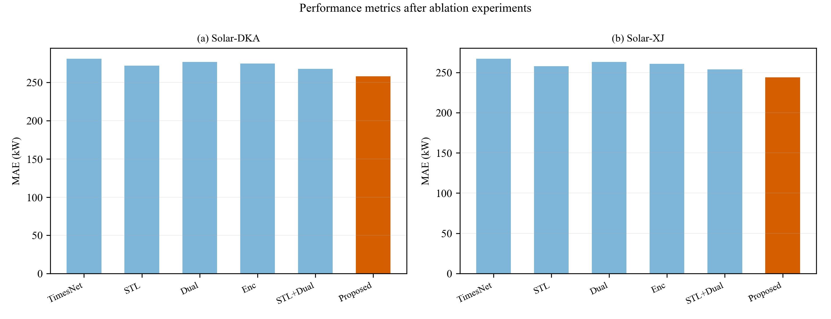
Fig. 11 Performance metrics after ablation experiments
4.3 季节与波动性分析
为检验模型在波动工况下的表现，按月份将测试集分组评估。选取每季度的代表月份（4月、7月、10月、1月），并以当月数据的波动强度作为参考，结果如表7所示。
Table 7 Performance comparison by month
Dataset | Month (season) | Volatility | TimesNet (MAE/RMSE) | PA-STL-DualTimesNet (MAE/RMSE) | MAE improvement
Solar-DKA | Apr (spring) | High | 300 / 385 | 258 / 331 | 14%
 | Jul (summer) | Low | 264 / 339 | 245 / 315 | 7%
 | Oct (autumn) | Medium | 283 / 363 | 252 / 324 | 11%
 | Jan (winter) | Medium | 275 / 353 | 247 / 318 | 10%
Solar-XJ | Apr (spring) | High | 272 / 349 | 236 / 303 | 13%
 | Jul (summer) | Low | 242 / 310 | 226 / 289 | 7%
 | Oct (autumn) | Medium | 259 / 332 | 232 / 298 | 10%
 | Jan (winter) | Medium | 251 / 322 | 227 / 291 | 10%
两组数据呈现同一规律：波动性越强，所提模型相对基线的增益越大。春季（多风沙、天气系统变化频繁）的提升幅度最高，两个数据集分别达14%与13%；夏季（晴稳天气占比高）的提升最小，仅约7%。这说明模型的改进并非来自在平稳工况下拟合得更精细，而是专门作用于波动工况。
这一规律可从三个模块的作用机制得到解释。周期检测方面，波动增强时频谱旁瓣抬升、主峰相对减弱，单一变换更容易漏检或使峰位偏移，而错误的周期估计会直接破坏二维折叠的相位对齐，此时FFT与DCT因栅格不同而给出的两组候选价值更高。跨周期聚合方面，波动天气下"昨日同时刻"的参考性下降，模型必须依赖更长时间尺度上的周期先验，编码器分支不受核尺寸约束的长滞后聚合因而贡献更大。输入分解方面，波动性增强意味着残差能量占比上升，趋势与季节分量更易被随机扰动掩盖，STL分离三者后各分量由独立参数表示，因而在非平稳工况下更稳定。
4.4 周期检测分析
为检验双域检测是否确实互补，在原始序列上分别导出两路检测到的Top-5周期，结果如表8所示。
Table 8 Periods detected by FFT and DCT
Dataset | Method | Top-5 periods (steps) | Physical period
Solar-DKA | FFT | 96, 48, 192, 32, 24 | 24, 12, 48, 8, 6 h
 | DCT | 96, 128, 76, 48, 54 | 24, 32, 19, 12, 13.5 h
Solar-XJ | FFT | 96, 48, 192, 64, 32 | 24, 12, 48, 16, 8 h
 | DCT | 96, 128, 76, 48, 54 | 24, 32, 19, 12, 13.5 h
两路检出的周期集合存在明显差异，交集仅有日周期及其二分频（96与48），可见双域检测并非对同一信息的重复提取。
上述差异的来源需作区分。FFT检出的周期均为日周期的整数次谐波（96/1、96/2、96/3、96/4、96/6），与光伏出力的物理成因相符；而DCT多出的周期（32 h、19 h、13.5 h等）并非日周期的谐波，在光伏出力的物理机制中没有对应。考虑到DCT的周期栅格间距为FFT的一半，这些候选更可能源于更密的栅格落在非谐波位置所产生的伪峰，而非被FFT淹没的真实周期。
据此，本文对双域检测的定位如下：两路提供的是不同的周期候选集合，其中FFT给出与物理成因相符的谐波周期，DCT补充栅格更细的候选；DCT能否带来净增益，取决于这些候选在二维折叠后能否形成有效的周期内结构，需由消融实验判定，而不能仅由周期集合的差异推出。就现有证据而言，本文的结论仅限于两路给出了不同的候选集合（由表8支持），尚不足以说明DCT补回了FFT遗漏的真实周期。
另需说明一处实现细节：上述对比在原始序列上进行，以便与物理周期对照，而模型中的周期检测实际作用于经分解与嵌入后的隐表示。在该隐表示上，两路检出的周期均集中在2–4步，并不直接对应日周期，因此表8反映的是两种变换在原始信号上的分辨能力差异，而模型内部的折叠形状由隐表示上的检测结果决定，二者应分别看待。进一步看，这两类周期分属不同层次的表示：隐表示上的2–4步是网络内部折叠几何的尺度，决定二维张量的行列划分；原始序列上的96步则是出力的物理周期，仅用于与表8对照。也正因隐表示上的周期较短，输入窗口折叠后仍包含数十个周期，前文关于卷积核覆盖范围有限的判断才得以成立；若按日周期折叠，窗口内只有两个周期，该限制便不复存在。
5 结论
本文针对光伏功率预测，提出并行STL-双域TimesNet模型：输入端采用STL分解将功率序列分离为趋势、季节与残差分量并分别嵌入，避免量级与频率差异极大的成分相互干扰；周期检测端利用FFT与DCT频率栅格不同（分别为T/k与2T/k）构造两组互补的周期候选，使检测不再依赖单一栅格；聚合端采用并行结构，使二维卷积分支与Autoformer编码器分支各自直接从同一隐表示出发，分别捕捉周期内局部形状与跨周期长滞后依赖，再经拼接与全连接层融合。采用并行而非串行，是因为自相关依赖原始时间轴的滞后结构、卷积依赖折叠后的相位对齐，两者输入需求互不相容。在澳大利亚DKA与中国新疆两个真实光伏数据集上，所提模型在MAE、RMSE、MASE与R²四项指标上均优于机器学习、循环网络、混合结构及近年代表性方法；进一步的月度分组实验表明，波动性越强，模型相对基线的增益越大（由低波动月份的约7%增至高波动月份的约13%），说明改进来自对周期结构与长滞后依赖的更稳健建模，而非普遍的容量提升。
参考文献
[1] Di Leo P, Ciocia A, Malgaroli G, et al. Advancements and challenges in photovoltaic power forecasting: A comprehensive review[J]. Energies, 2025, 18(8): 2108.
[2] Antonanzas J, Osorio N, Escobar R, et al. Review of photovoltaic power forecasting[J]. Solar energy, 2016, 136: 78-111.
[3] Das U K, Tey K S, Seyedmahmoudian M, et al. Forecasting of photovoltaic power generation and model optimization: A review[J]. Renewable and Sustainable Energy Reviews, 2018, 81: 912-928.
[4] Lim B, Zohren S. Time-series forecasting with deep learning: a survey[J]. Philosophical Transactions of the Royal Society A, 2021, 379(2194): 20200209.
[5] Hanif M F, Mi J. Harnessing AI for solar energy: Emergence of transformer models[J]. Applied Energy, 2024, 369: 123541.
[6] de Oliveira Santos L, AlSkaif T, Barroso G C, et al. Photovoltaic power estimation and forecast models integrating physics and machine learning: A review on hybrid techniques[J]. Solar Energy, 2024, 284: 113044.
[7] Sobri S, Koohi-Kamali S, Rahim N A. Solar photovoltaic generation forecasting methods: A review[J]. Energy conversion and management, 2018, 156: 459-497.
[8] Asghar R, Fulginei F R, Quercio M, et al. Artificial neural networks for photovoltaic power forecasting: A review of five promising models[J]. IEEE Access, 2024, 12: 90461-90485.
[9] Saltos J M, Intriago Cedeño M G, Balderramo Velez N R, et al. Hybrid AI models for short-term photovoltaic forecasting: A systematic review of architectures, performance, and deployment challenges[J]. Sensors, 2026, 26(6): 1793.
[10] Yu S, He B, Fang L. Multi-step short-term forecasting of photovoltaic power utilizing TimesNet with enhanced feature extraction and a novel loss function[J]. Applied Energy, 2025, 388: 125645.
[11] Chen F. A decompose-reshape-ensemble deep learning framework for multi-scale short-term photovoltaic power forecasting[J]. Scientific Reports, 2026.
[12] Wang Z, Li Q, Bao X, et al. Generalizable photovoltaic power forecasting under complex weather conditions: An adaptive decomposition-based hybrid network with physical consistency[J]. Applied Energy, 2026, 426: 128715.
[13] Xue S, Li L. Photovoltaic power forecasting based on secondary decomposition strategy and hybrid model[J]. Scientific Reports, 2026, 16(1): 12915.
[14] El Robrini F, Amrouche B, Cali U, et al. Assessment of machine and deep learning models integrated with variational mode decomposition for photovoltaic power forecasting using real-world data from the semi-arid region of Djelfa, Algeria[J]. Energy Conversion and Management: X, 2025, 27: 101108.
[15] Ghodbane M, El-Amarty N, Boumeddane B, et al. Improving short-term photovoltaic power forecasting with an evolving neural network incorporating time-varying filtering based on empirical mode decomposition[J]. Energy Conversion and Management, 2025, 323: 119261.
[16] Zhao H, Huang X, Xiao Z, et al. Week-ahead hourly solar irradiation forecasting method based on ICEEMDAN and TimesNet networks[J]. Renewable Energy, 2024, 220: 119706.
[17] Yu W, Dai Y, Wang W, et al. Short-term photovoltaic forecasting: A parallel TimesNet and AT-Informer-AT method[J]. Renewable Energy, 2025: 125012.
[18] Quan R, Li W, Cheng G, et al. Interpretable degradation forecasting of fuel cells under steady, quasi-dynamic and dynamic conditions: An ALA optimized TimesNet model based on ICEEMDAN decomposition[J]. International Journal of Green Energy, 2026, 23(8): 1600-1631.
[19] Li H, Liu P, Tang M. An Improved TimesNet-Based Temperature Estimation Framework for PMSMs Using Feature Selection and Transfer Learning Methods[J]. IEEE Transactions on Industrial Electronics, 2026.
[20] Wang W, Li X, Yan P. A multi-scaler hybrid autoformer for enhanced time series forecasting in energy consumption[J]. IEEE Access, 2024, 12: 196347-196363.
[21] Ma X, Zhang H. Time series forecasting method based on multi-scale feature fusion and autoformer[J]. Applied Sciences, 2025, 15(7): 3768.
[22] Tie R, Li M, Zhou C, et al. Research on the application of an improved Autoformer model integrating CNN-attention-BiGRU in short-term power load forecasting[J]. Evolving Systems, 2025, 16(3): 98.
[23] Shukla S, Pasari S, Gupta K. Enhancing Multi-Step Solar Irradiance Forecasting through TVF-EMD-AWNN: a Time-Varying Hybrid Framework for PV Power Plant[J]. IEEE Transactions on Sustainable Computing, 2026.
[24] Gao Y, Liang L, Su T, et al. An embedded spatiotemporal hybrid model integrating multi-graphs and attention-driven fusion for single-and multi-site photovoltaic power forecasting[J]. Energy Conversion and Management, 2025, 336: 119897.
[25] Zhang D, Zhao L, Liu Z, et al. Temporal-TimesNet: a novel hybrid model for vessel traffic flow multi-step prediction[J]. Ships and Offshore Structures, 2025: 1-14.
[26] Xia C, Xu Y, Tai N, et al. A dual-layer feature-selection transformer network for transferable probabilistic forecasting of PV power[J]. Applied Energy, 2026, 406: 127331.
[27] Gong J, Qu Z, Zhu Z, et al. Parallel TimesNet-BiLSTM model for ultra-short-term photovoltaic power forecasting using STL decomposition and auto-tuning[J]. Energy, 2025, 320: 135286.
[28] Li Z, Tang W, Xu H, et al. AWCNet: A TimesNet-based model for real-time TBM thrust and torque prediction over extended durations[J]. Science China Technological Sciences, 2025, 68(10): 2020402.
[29] Wang Y. Evaluating economic policy uncertainty forecasts via TimesNet time series modeling of IoT and digital circular economy historical indicators[J]. Alexandria Engineering Journal, 2025, 128: 642-651.
[30] Zhong J, Li H, Chen Y, et al. Remaining useful life prediction of rolling bearings based on ECA-CAE and autoformer[J]. Biomimetics, 2024, 9(1): 40.
[31] Yu X, Gao X, Lu W, et al. Long-term thermal error modeling and compensation for CNC machine tools based on enhanced autoformer[J]. The International Journal of Advanced Manufacturing Technology, 2025, 140(5): 3143-3158.
[32] Ouyang J, Zuo Z, Wang Q, et al. Seasonal distribution analysis and short-term PV power prediction method based on decomposition optimization Deep-Autoformer[J]. Renewable Energy, 2025, 246: 122903.

